**Ajustes Autoclave Vertical 55L con vacío**

1. Cambiar tapa lateral por la tapa enviada a Labservis. En la Figura 1a se observa la tapa lateral que tiene actualmente y en la Figura 1b se observa cómo debe quedar la nueva tapa instalada.

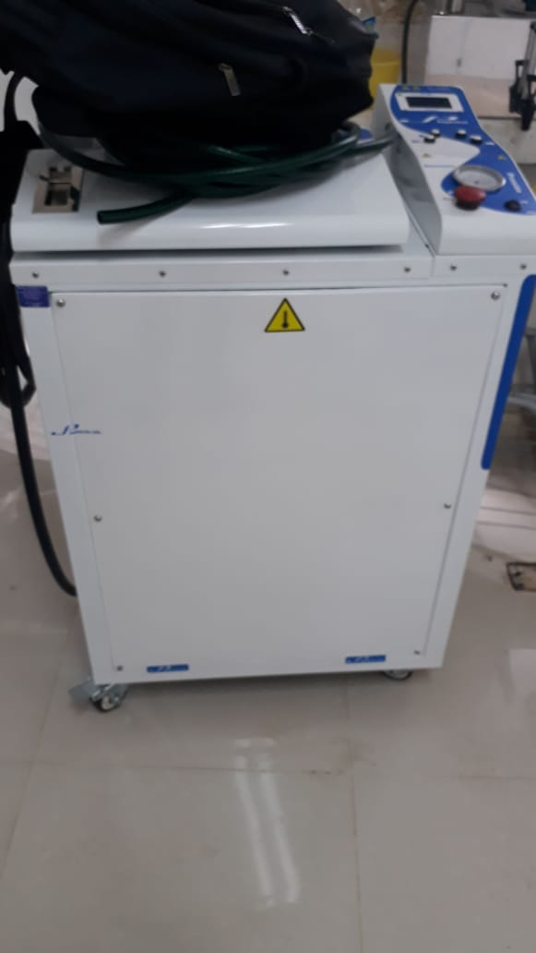**Figura 1a. Tapa Lateral actual Figura 1b. Tapa Lateral Izquierda después de cambio**

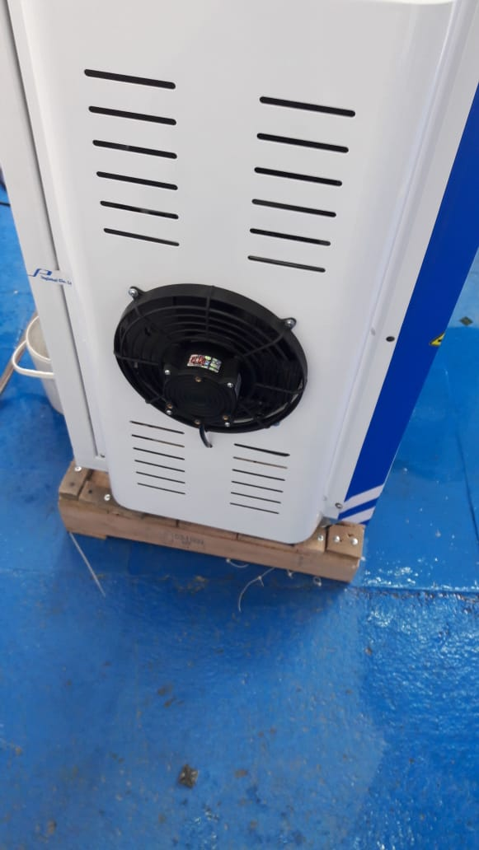

No se Observa el ventilador como en la Figura 1b.

La tapa lateral izquierda enviada, tiene un ventilador y un refrigerador de mayor tamaño. A este se deben conectar las mangueras siliconadas que trae el equipo tal cual como se encuentran actualmente y además hay que verificar que los ventiladores que están instalados actualmente estén trabajando a 110V, de no ser así habría que conectar uno de los cables a neutro ya que el ventilador de la nueva tapa es a 110V.

1. Una vez realizado el cambio de la tapa lateral izquierda, se debe mejorar la configuración de la bomba de vacío (ver Figura 2). La bomba de vacío consta de dos cabezales, cada cabezal genera un vacío, actualmente se encuentra la conexión con manguera de los dos cabezales en paralelo y se deben dejar los cabezales en serie (ver Figura 3). Además en el envió de la tapa se encuentra una malla metálica muy fina la cual se debe cortar una parte pequeña para colocar entre la manguera de la succión y la conexión de la bomba, esto para que actué como un filtro.

**Figura 2. Bomba de Vacío como está montada en el equipo**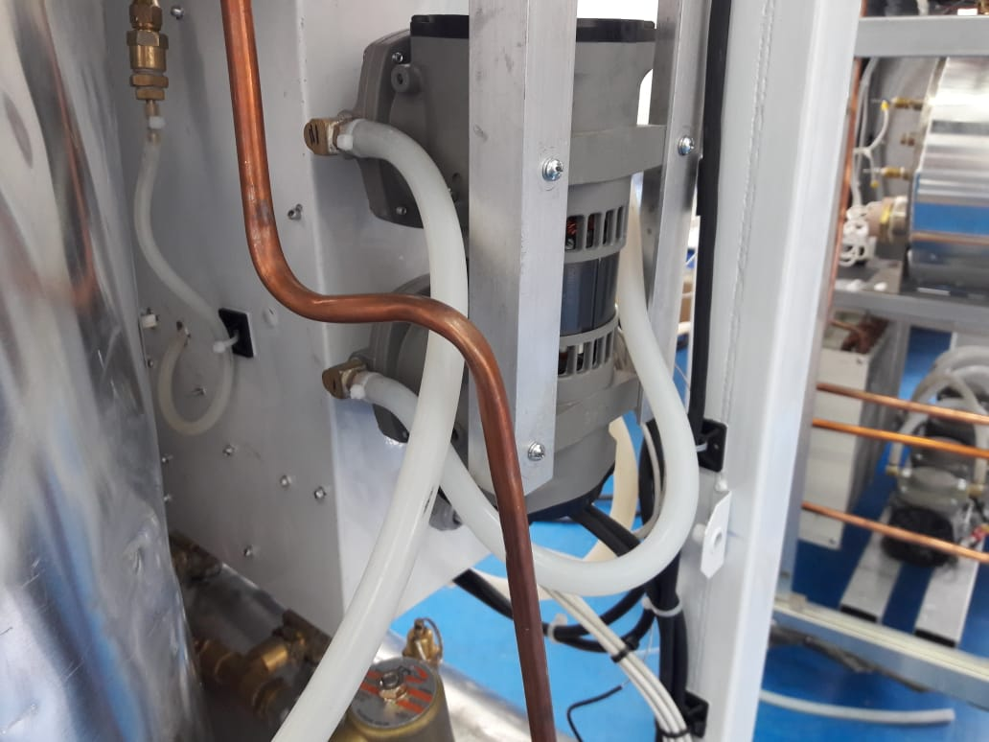

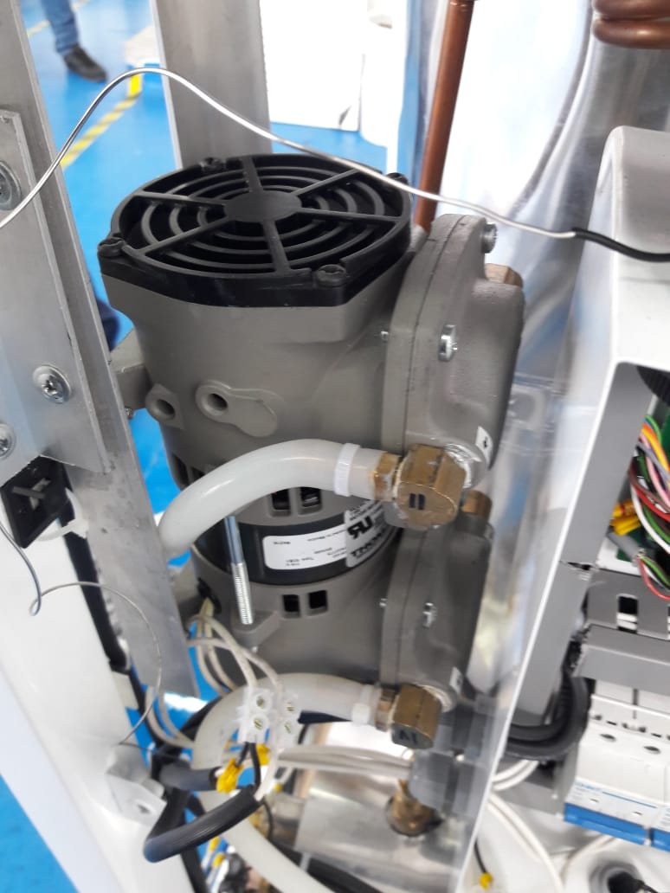**Vista lateral desde el lado de la caja eléctrica---------Vista desde el frente del equipo**

**Figura 3. Conexionado de Bomba de Vacío**

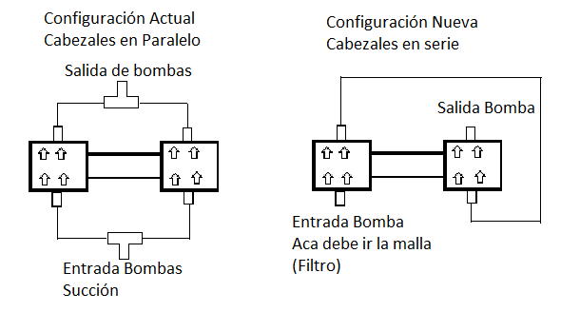

1. Posterior a los ajustes anteriores se debe cambiar el programa del microcontrolador (por favor se comunica conmigo para este paso).